Barrio Marconi: “No nos queremos acostumbrar a que las muertes sean normales”

3 de diciembre de 2021 · Escribe [Pablo Manuel Méndez](https://ladiaria.com.uy/periodista/pablo-manuel-mendez/) en [Política pública](https://ladiaria.com.uy/seccion/politica-publica/)

 8 minutos de lectura

 LEER DESPUÉS

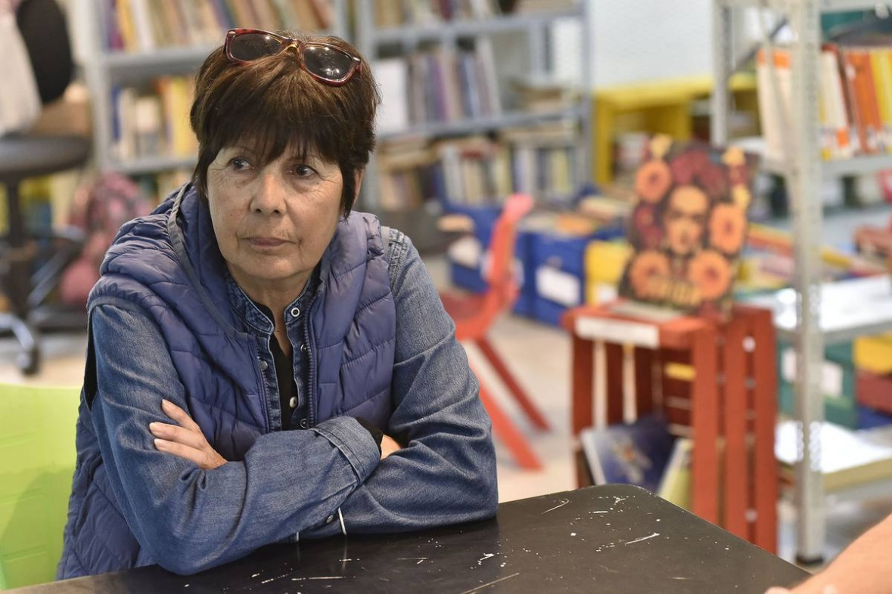Entrevista con el alcalde del Municipio D, Gabriel Velazco, y la vecina del barrio Marconi Beatriz Brites.

A fines de octubre cinco personas fueron asesinadas en el barrio Marconi, entre las víctimas, dos mujeres de 24 y 52 años y un adolescente de 14 años que no tenían ningún vínculo con las bandas de narcotráfico que operan en la zona. La situación, en la que resultó herido otro adolescente de 15 años, generó la reacción de la Mesa Intersocial Casavalle-Marconi, que convocó al Ministerio del Interior para hablar sobre las estrategias de intervención en el barrio, en el que viven unas 7.000 personas.

El alcalde del Municipio D, Gabriel Velazco, y la vecina del barrio Marconi Beatriz Brites recibieron a *la diaria* en el Centro Cívico Luisa Cuesta para conversar sobre la incidencia de las bandas criminales en la vida cotidiana, la intervención de la Policía y el estigma del barrio.

¿Qué fue lo que los motivó a convocar al Ministerio del Interior?

Gabriel Velazco: Ante hechos de violencia siempre desde las organizaciones sociales la respuesta que tuvimos fue convocar a la población a movilizarse, un poco con la consigna en contra de la violencia, pero tampoco regalándonos.

Beatriz Brites: A raíz de estos últimos hechos de violencia, entre organizaciones y vecinos referentes dijimos: “basta, tenemos que tomar esto en serio y hacer llegar nuestra voz de lo que está sucediendo en Casavalle”.

Gabriel Velazco: Nosotros vamos aguantando, aguantando, el año pasado mataron a un gurisito de 14 años, y llega un momento en que se te desborda el vaso.

Beatriz Brites: Como no tratamos bien las cosas de fondo, siempre hay un silencio que no es silencio, y luego hay picos que te demuestran que ese silencio estaba sin solucionar. Nadie habla, pero sabemos qué pasa.

Gabriel Velazco: Una semana tuvimos dos homicidios y a los cuatro días tuvimos tres más y algunos más que no aparecen o que no se denuncian. Esas muertes que suceden en Marconi y Casavalle siempre son jóvenes de 14, 16 años. Es una vida que no empezó, y termina de una forma muy violenta.

También hay un estigma que pesa en la dinámica del barrio.

Gabriel Velazco: Los chiquilines del centro educativo ganaron un premio de robótica entre estudiantes de todo el país, la cuidacoches de acá terminó sus estudios y el otro día leyó cuentos de su autoría. Hay un joven acá del Palomar del Borro que se recibió de ingeniero en electrónica a los 29 años. Hay muchos personajes, pero los tapa siempre la sombra de la delincuencia.

Beatriz Brites: Se habla mucho en la prensa de la situación de Marconi pero no se toma en cuenta que hay muchas personas con dignidad que quieren trabajar y que quieren, dentro de su pobreza, dar lo mejor a sus hijos; por eso buscan los centros educativos, que los hijos estén en algo útil, que sea práctico.

Gabriel Velazco: El centro educativo del territorio trata de orientar a los jóvenes hacia el estudio, hacia el trabajo, aunque siempre algún joven perdemos y termina siendo captado.

¿Cuáles son los principales problemas que afrontan a la hora de generar opciones para los jóvenes?

Gabriel Velazco: Tenemos adolescentes que salen de la escuela primaria, empiezan el ciclo básico y abandonan. De ahí a los 18 años, hasta que empiezan a trabajar, nos queda un lapso en que quedan en banda, sin tarea definida, sin definición en su vida y ahí cuesta que se orienten a lo que nosotros nos gustaría. Pretendemos aumentar la oferta, que la opción no sea 'no tengo nada para hacer, acá tengo plata fácil', tenemos que tener otra oferta. En esa oferta, para esa franja de edad, estamos débiles y terminan siendo estos adolescentes de esta franja los que mueren cuando hay un enfrentamiento. La prensa y la sociedad en general lo ven como un enfrentamiento entre dos bandas y que no afecta al barrio, pero afecta muchísimo al barrio porque genera un espiral de violencia que se acrecienta rápidamente, donde enseguida hay una saturación de la Policía en el territorio, y otra vez se vuelve a tensar el territorio y luego, a los dos o tres días, suceden las venganzas. Los hechos violentos como en este caso no afectaron directamente a los involucrados, sino que, por ejemplo, fallecieron dos mujeres que estaban en la casa que ametrallaron.

¿Cuáles son los elementos que creen que pesan para que un adolescente se integre a una banda?

Gabriel Velazco: Hay una cuestión de estatus entre los jóvenes. Andar armado también tiene que ver con un prestigio, tener prestigio para conseguir una novia, en una cultura que es de la violencia. Un gurisito anda en una moto nueva, con unos championes nuevos y con un arma, genera cierto prestigio en esa barra de esa edad, y tienen mercadería para negociar o regalar y van generando sus amigos. Después existe todo un negocio que ya es tema del Ministerio del Interior, que tiene que ver con la vuelta de la gente liberada que sale de la cárcel, que vuelve al territorio y trata de recuperar su área de comercio y ahí hay situaciones extremas.

Beatriz Brites: Es interesante que pensemos en la vida del adolescente, nosotros no le estamos ofreciendo lo que realmente necesita, tenemos que adelantarnos a esos hechos para que el adolescente tenga más elementos y que no se lo lleven. El adolescente tiene una tensión de toma de decisión y un poco juega como en los dos bandos; si hay una convivencia que no es propicia, el adolescente va para adelante, son niños. Hay situaciones de pobreza que a la familia le implica no estar en momentos en que el adolescente lo necesita porque hay que salir a trabajar. Este niño de 14 años que falleció tenía todo para vivir, todo para crecer, es terriblemente injusto.

Gabriel Velazco: A veces venimos con jóvenes que tienen padres que trabajan en la informalidad y con abuelos también, que no han podido tener un trabajo formal y eso lleva también a vivir un poco en la informalidad, y eso contribuye a que los más jóvenes no puedan formalizarse. Una vez discutimos con UTE la importancia que le da la familia a tener un recibo que diga su nombre y su dirección, porque la gente que vive en la informalidad no tiene nada que certifique que es fulana de tal y que vive en tal lado. Acá hay muchos trabajadores clasificadores, muchos feriantes que salvan el día a día pero que no pueden proyectar su futuro, decir “vamos a renovar la casa, vamos a cambiarle el techo, vamos a pintar en el verano”, eso no puede suceder en esta forma de vida y esas cosas van creando ciertos desamparos.

Beatriz Brites y Gabriel Velazco.

Foto: Federico Gutiérrez

¿En qué otros aspectos la actividad de las bandas afecta la vida del barrio?

Gabriel Velazco: Además de las muertes, todas las noches hay tiroteos. Interpretamos que son demostraciones de poder de fuego porque se escuchan ráfagas de armas automáticas y semiautomáticas y a los tres o cuatro minutos otra estampida. Como Casavalle está en una zona alta, en una cuchilla, ese sonido se expande por cuadras y cuadras en la noche. Lo que nos preocupa es que nos acostumbremos a las muertes y a los tiroteos. No nos queremos acostumbrar a que el tiroteo sea normal, a que las muertes sean normales, siempre perdemos jóvenes, somos partidarios de que haya oportunidades; cualquier joven que haya delinquido a los 14 años tiene oportunidad de enderezarse, no de morir.

¿Cómo pueden las organizaciones sociales colaborar en la construcción de esas oportunidades?

Gabriel Velazco: Estamos creando estas mesas de diálogo en la Intersocial, vino el Ministerio del Interior, CAIF, INAU, Plan Juntos, la dirección de Desarrollo Social de la intendencia para crear otras soluciones. El otro día en la Intersocial la gente planteaba que invitemos a la Facultad de Psicología a participar de esto para lograr tener un estudio científico sobre cómo quedan las cabecitas de los chiquilines, de dos o tres años. Cuando hay un tiroteo en el barrio, todos tienen que estar cuerpo a tierra como en una situación de guerra, de un país en guerra, eso sucede acá. Si ahora hay un tiroteo, vamos a tener que ir al piso. Hemos tenido que venir a sacar a las maestras con todos los chiquilines tirados debajo de los pupitres por tiroteos que no son contra la escuela, pero están en el entorno. Ese niño de seis años, que entiende que los tiroteos son algo cotidiano en su vida, ¿cómo se cría? ¿Cómo eso va a afectar su psiquis para los siguientes años? Las maestras de acá te cuentan: “hoy tal no vino porque la mamá no se anima a mandarlo porque el barrio está bravo”; es normal que te digan eso, las familias dejan de mandar a los chiquilines a la escuela porque estando en la casa tienen cierta seguridad, quién sabe cómo estará el barrio al mediodía, ahí hay un desarrollo en la psiquis del niño, y nosotros queremos saber cómo van a estar afectados. Nuestro trabajo no es el de la represión al delito, sino crear las condiciones para que puedan salir adelante en un futuro.

¿Qué planteos le han realizado al Ministerio del Interior?

Gabriel Velazco: Hemos tenido varias charlas este año con el Ministerio del Interior, siempre con el director de Convivencia y Seguridad Ciudadana (Santiago González). El otro día nos decía que todos los servicios de la Policía están funcionando, el PADO, la Republicana, la Policía comunitaria y las seccionales. Después tuvimos una diferencia sobre las denuncias y la baja del delito, porque en el barrio no vemos eso. La gente no denuncia. Algo que es muy común acá, un arrebato de un celular en una parada de ómnibus, la gente no lo denuncia porque no van a salir a buscar el celular en un patrullero. En los hechos de violencia doméstica, género y generaciones tenemos dificultades con las denuncias porque la comisaría es muy pequeña; cuando vas a hacer una denuncia entran dos personas y el resto tiene que hacer cola afuera. Si sos un denunciante y estás haciendo cola afuera, pasa el agresor y te ve haciendo la cola, el denunciante queda muy expuesto y eso hace que no esté muy alentada la denuncia.

Beatriz Brites: Tenemos un buen diálogo con Santiago González. El gran pedido es que haya más movimiento del PADO, que estén más en los barrios, caminando, y lograr que la Policía comunitaria concrete más. Nos parece que tiene que haber un diálogo entre los vecinos y la Policía. No estamos pidiendo represión, sino otro tipo de intervención. Al inicio fue demasiado violento y fueron criticados, entonces les planteamos que la forma no era la más adecuada.

¿Qué fue lo que pasó?

Gabriel Velazco: A un barrio que está siempre alerta, si todavía le sumás el patrullaje compulsivo, el bajarte del vehículo manos arriba del capot, pidiendo documentos, termina crispando más; no colaboraba con la situación, la empeoraba. Planteamos que había que cambiar la forma de patrullaje. Es correcto que te pidan documentación en una esquina, siempre que te la pidan amablemente. Pasó que a vecinas que iban con la chismosa a la feria las ponían contra la camioneta y les pedían documentos, había como una pasada de rosca. Acá no estamos diciendo que el Ministerio del Interior tiene la carga mayor, tiene su parte que la tiene que hacer, pero también hay otros actores políticos que tenemos que seguir involucrándonos. El mayor lugar del delito es Punta Carretas, Carrasco Sur, es donde están los grandes traficantes. Acá hay unos gurises que reparten unas cositas chicas, quien los provee vive en la costa, y a veces vemos circular autos de 100.000 dólares, que si andan paseando acá andan trayendo mercadería, son de esas cosas que uno va viendo en la calle todos los días. Si vos no tenés nada, estás acá en el llano, no tenés ni para comer y al otro día tenés unos championes, una motito o un auto, no te importó mucho cómo llegó eso, esa persona levantó un par de escalones. Los que no estamos de acuerdo con eso vemos una escalada hacia el delito, pero para muchos es una forma de salir.

<https://ladiaria.com.uy/justicia/articulo/2021/12/barrio-marconi-no-nos-queremos-acostumbrar-a-que-las-muertes-sean-normales/>